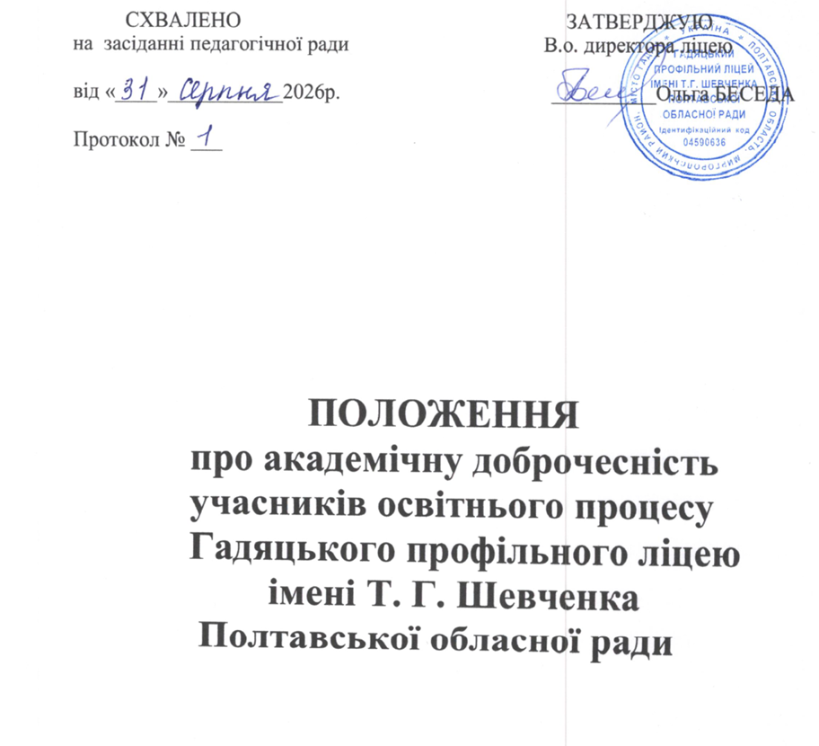

І. ЗАГАЛЬНІ ПОЛОЖЕННЯ

1.1. Положення про академічну доброчесність учасників освітнього процесу Гадяцького профільного ліцею імені Т.Г.Шевченка Полтавської обласної ради (далі-Положення) є внутрішнім підзаконним нормативним актом, який спрямований на забезпечення якісних освітніх послуг, наданих здобувачам освіти, додержання моральних, правових, етичних норм поведінки всіма учасниками освітнього процесу.
1.2. Положення розроблено на основі Законів України «Про освіту», «Про повну загальну середню освіту», «Про професійну освіту», Закону України «Про академічну доброчесність» від 18 грудня 2025 року № 4742-IX, введеного в дію 31 липня 2026 року, Статуту закладу освіти, Правил внутрішнього розпорядк.

ІІ. ОСНОВНІ ПРИНЦИПИ АКАДЕМІЧНОЇ ДОБРОЧЕСНОСТІ

2.1. Академічна доброчесність – це сукупність етичних принципів та визначених законом правил, якими мають керуватися учасники освітнього процесу під час навчання, викладання та провадження наукової (творчої) діяльності з метою забезпечення довіри до результатів навчання, попередження порушень освітнього процесу.
2.2. Для забезпечення академічної доброчесності необхідно дотримуватися наступних принципів:
· демократизм;
· законність;
· верховенство права;
· соціальна справедливість;
· пріоритет прав і свобод людини і громадянина;
· рівноправність;
· гарантування прав і свобод;
· науковість;
· професіоналізм та компетентність;
· повага та взаємна довіра;
· відкритість і прозорість;
· відповідальність за порушення академічної доброчесності.

ІІІ. ДОТРИМАННЯ АКАДЕМІЧНОЇ ДОБРОЧЕСНОСТІ ЗДОБУВАЧАМИ ОСВІТИ

3.1. Здобувачами освіти зобов’язані:
- самостійного виконання навчальних завдань поточного та підсумкового контролю без використання зовнішніх, крім дозволених, джерел інформації, зокрема під час оцінювання результатів навчання (самостійні, контрольні роботи, ДПА, тощо);
- особистою присутністю на всіх заняттях, окрім випадків, викликаних поважними причинами.

IV. ДОТРИМАННЯ АКАДЕМІЧНОЇ ДОБРОЧЕСНОСТІ ПЕДАГОГІЧНИМИ ПРАЦІВНИКАМИ

4.1. Педагогічні працівники зобов'язані:
- забезпечувати об'єктивне й неупереджене оцінювання результатів навчання;
- дотримуватися педагогічної етики та поважати гідність здобувачів освіти;
- використовувати достовірні джерела інформації;
- дотримуватися норм авторського права;
- запобігати проявам академічного плагіату, списування, фальсифікації та необ'єктивного оцінювання;
- формувати в здобувачів освіти культуру академічної доброчесності.

V. ВИДИ ПОРУШЕНЬ АКАДЕМІЧНОЇ ДОБРОЧЕСНОСТІ

5.1. До порушень академічної доброчесності належать:
- академічний плагіат;
- самоплагіат;
- фабрикація та фальсифікація результатів;
- списування;
- обман;
- хабарництво;
- необ'єктивне оцінювання;
- інші порушення, визначені законодавством України.
5.2. Використання інструментів штучного інтелекту саме по собі не є порушенням. Порядок їх використання визначається завданням, правилами закладу та вимогами до самостійності роботи. Приховування авторства, недостовірне подання результатів або порушення встановлених правил може розглядатися як порушення академічної доброчесності.

VI. ПОРЯДОК ВИЯВЛЕННЯ ТА РОЗГЛЯД ПОРУШЕНЬ

6.1. У разі виявлення ознак порушення академічної доброчесності інформація передається керівнику закладу освіти або уповноваженій ним особі.
6.2. Розгляд повідомлення здійснюється об'єктивно, неупереджено та з дотриманням прав усіх учасників.
6.3. Особі, щодо якої розглядається питання, надається можливість ознайомитися із суттю повідомлення та надати пояснення.
6.4. За потреби керівник закладу створює комісію або доручає розгляд питання уповноваженому органу відповідно до законодавства та внутрішніх документів закладу.
6.5. Рішення за результатами розгляду оформлюється документально. Особа має право оскаржити рішення в установленому порядку.

VII. ВІДПОВІДАЛЬНІСТЬ ЗА ПОРУШЕННЯ АКАДЕМІЧНОЇ ДОБРОЧЕСНОСТІ

7.1. За порушення академічної доброчесності можуть застосовуватися заходи реагування, передбачені законодавством України та внутрішніми документами закладу.
7.2. Під час визначення заходів реагування враховуються характер порушення, його обставини, наслідки та вимоги законодавства.
7.3. До здобувачів освіти не допускається застосування заходів, не передбачених законодавством.

VIII. ПРОФІЛАКТИКА ПОРУШЕНЬ АКАДЕМІЧНОЇ ДОБРОЧЕСНОСТІ

8.1. Заклад освіти здійснює профілактичну роботу шляхом:
- ознайомлення учасників освітнього процесу з цим Положенням;
- проведення інформаційних і виховних заходів;
- формування навичок самостійної роботи та коректного використання джерел;
- роз'яснення правил цитування й авторського права;
- обговорення питань академічної доброчесності на засіданнях педагогічної ради та методичних кафедр.

IX. ПРИКІНЦЕВІ ПОЛОЖЕННЯ

9.1. Положення схвалюється педагогічною радою та вводиться в дію наказом керівника закладу освіти відповідно до встановленого порядку.
9.2. Зміни та доповнення до Положення вносяться в установленому в закладі порядку з урахуванням вимог законодавства.
9.3. Положення оприлюднюється на офіційному вебсайті закладу освіти або в інший доступний для учасників освітнього процесу спосіб.
9.4. Усі учасники освітнього процесу ознайомлюються з Положенням.

